

1. Артикуляционная зарядка:

- В комнате часы идут, долго спать не дают.

- Утром мы проснулись, маме улыбнулись, а потом играли- маму целовали.

- Мы чайку сейчас попьем, чай мы в чашечку нальём.

- Пока чай мы допивали, нам ещё конфетку дали.

2. Идем мы по тропинке, мы в летний лес идем…

Мы ножки поднимаем и песенку поём.

Пусть сейчас все мальчики попрыгают как зайчики

Пусть сейчас все девочки попрыгают как белочки.

1. Полон звуков летний лес, в нем полным - полно чудес.

Кузнечик стрекочет, жужжит толстый жук,

Звенят комары, хрустит старый сук,

Шлепочки слышны у края болота,

И шумно проквакал здесь рядышком кто – то.

Вот ветер свистит - и листочки шуршат,

И только ребята тихонько молчат… Послушаем….

1. Раздать листья, проговорить,

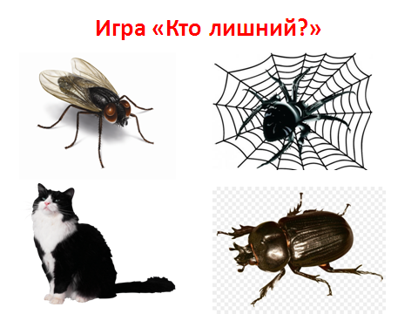Распевка «В зеленом лесу» ♪♪. Что в песенке зелёное?

1. А в траве и кустах кто то прячется. КТО ЛИШНИЙ? На веревочке (вариант на прогулке) - прищепками. Остались наши незаметные друзья, - НАСЕКОМЫЕ.
2. **ЗАГАДКИ,** обыгривание:

* Много – много мастеров срубили избу без углов. (Муравей).

*Муравей нашел былинку, много было  
 с ней хлопот. Как бревно, взвалив на спинку, он домой её несет…*

* Спал цветок и вдруг проснулся: больше спать не захотел. Шевельнулся, встрепенулся, взвился вверх и улетел. (Бабочка). *Вверх- вниз порхает (на веревочке, арт. упр.)*
* Одежды не шью, а ткань тку. (Паук). *На что похожа паутина?*
* С ветки – на тропинку. С травки – на былинку прыгает пружинка – зеленая спинка. (Кузнечик). ♫ *Распевка 41, попрыгали влево, потёрли кулаками о бока, вправо, потёрли.*
* Маленький вертолёт летит назад- вперёд. Большие глаза. Кто же это она?. (Стрекоза). *Вот какая стрекоза – очень круглые глаза. Вертится, как вертолет:   
  влево – вправо – взад- вперед.*
* Я пятнистая букашка. Если в руки попаду, притворюсь больною тяжко, в обморок я упаду. (Божья коровка).

Открывайте ладошку для жука, если я скажу звук **ЖЖЖ**.

1. Все слова прошагать по слогам: ЖУК, БАБОЧКА, ПАУК, КУЗНЕЧИК (убирать картинки).
2. 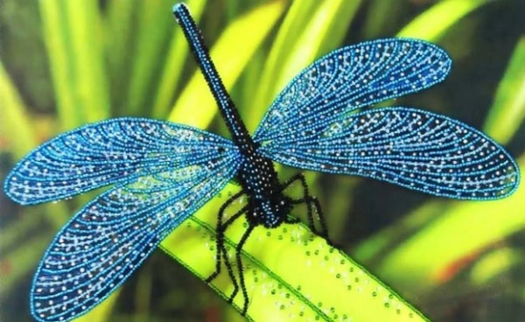Остались СТРЕКОЗА и МУРАВЕЙ. Про кого я слово скажу? Вариант на прогулке: к тому идите (для девочек задание, для мальчиков, для девочек с косичками, для мальчиков рубашках, девочки в носочках- или др., по ситуации)

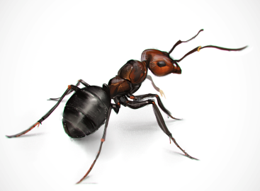СЛОВА: Красивая, веселая, воздушная, легкокрылая, жизнерадостная, беззаботная, легкомысленная.

Трудолюбивый, незаметный, неказистый, заботливый, запасливый, серьезный, строгий.

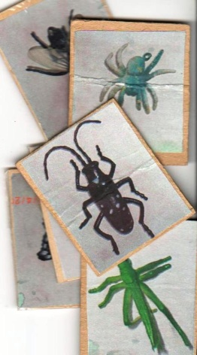

1. Найди насекомое по фотографии (11 детей сразу можно). Берут фотографию, ходят под музыку вокруг игрушечных насекомых, смотрят. Музыка закончилась – взять игрушку, показать, сравнить.

♫ По тропинке – 48.

1. Итог: у нас есть незаметные маленькие друзья.
2. Идём мы по тропинке, домой сейчас идём, мы ноги поднимаем и песенки поём.

Июнь 2021 г.